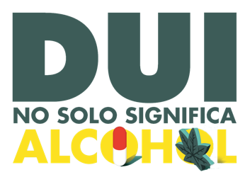
Agency logo/letterhead

Logotipo de la agencia/membrete

PARA PUBLICACIÓN INMEDIATA
Introduzca mes, día y año
Ingrese el nombre y apellido del contacto
Ingrese el número de teléfono y el correo electrónico

Inicie el Super Bowl LVIII con un plan de juego de Vaya con Cuidado

Su Ciudad, California. - A medida que aumenta el entusiasmo por el Super Bowl LVIII, el Ingrese su departamento de policía o sheriff les recuerda a los fanáticos del fútbol que intercepten a los conductores bajo los efectos del alcohol si se dirigen a una fiesta del Super Bowl y planean beber. Asegúrese de seguir el plan de juego "Vaya con Cuidado" y elija una forma de hacerlo sobrio.

El domingo del Super Bowl LVIII (11 de febrero) Si realiza puestos de control de DUI en varios días, diga durante el fin de semana del Super Bowl LVIII (10 y 11 de febrero), el Ingrese su departamento de policía o sheriff tendrá oficiales adicionales patrullando en busca de conductores sospechosos de estar bajo la influencia del alcohol y/o drogas.
"Asegurémonos de que el domingo del Super Bowl sea recordado por las grandes jugadas en el campo, no por riesgos innecesarios en la carretera,"
Ingrese rango o título Nombre y Apellido dijo. “Antes de tomar un trago, planifique con anticipación a un conductor designado sobrio. Elegir un camino más seguro es una victoria para todos”.
Ingrese su departamento de policía o sheriff le recuerda al publico que el alcohol no es la única sustancia que perjudica. La marihuana, los medicamentos recetados y los medicamentos de venta libre también pueden afectar su capacidad para conducir de manera segura. Investigue y comprenda cómo ciertos medicamentos pueden afectarle.
Eliminar si no aplica Los fondos para este programa provienen de una subvención de la Oficina de Seguridad Vial de California, a través de la Administración Nacional de Seguridad del Tráfico en las Carreteras.
###

